Applikationsbericht von Murrelektronik

Veröffentlichungsdatum: 01.07.2020
Ansprechpartnerin: Silke Krüger-Schubert, presse@murrelektronik.de
4250 Zeichen, inklusive Leerzeichen
Autor: Corporate Marketing
- - - - - - - - - - - - - - - - - - - - - - - - - - - - - - - - - - - - - - - - - - - - - - - - - - - -
H1-Überschrift: Eine reife Lösung für die Käseproduktion
Alternativer Seitentitel (max. 55 Zeichen): Eine reife Lösung für die Käseproduktion
Beschreibung (130 bis 160 Zeichen): Kaesaro schließt Sensoren und Aktoren in Käsekeller-Robotern mit F&B-Pro-Steckverbindern von Murrelektronik an – und profitiert durch Reinigbarkeit und längere Wartungsintervalle
- - - - - - - - - - - - - - - - - - - - - - - - - - - - - - - - - - - - - - - - - - - - - - - - - - - -

F&B Pro bei Kaesaro
Eine reife Lösung für die Käseproduktion
Das Schweizer Unternehmen Kaesaro schließt Sensoren und Aktoren in Käsekeller-Robotern mit den für den Lebensmittelbereich ausgelegten Steckverbindern F&B Pro von Murrelektronik an – und profitiert sowohl in Punkto Reinigbarkeit wie auch in durch größere Wartungsintervalle.
Die Reife ist ein wichtiger Prozess in der Käseherstellung. Je länger ein Käse reift, umso würziger wird er, er entwickelt sein unverwechselbares Aroma. Allerdings ist der Reifeprozess mit viel Arbeit verbunden. Die Laibe müssen regelmäßig mit Salzlauge bestrichen und gebürstet werden. Früher geschah dies fast überall in Handarbeit und bedeutete eine erhebliche Kraftanstrengung. In modernen Käsekellern geschieht dies mittlerweile natürlich automatisiert.
Das Unternehmen Kaesaro, das im Schweizer Städtchen Diepoldsau im Rheintal (Kanton St. Gallen) beheimatet ist, entwickelt und produziert hochmoderne Käsekeller-Roboter in Verbindung mit Anlagen der Intralogistik, die diese Aufgabe übernehmen. Sie transportieren die Käselaibe – manchmal einzeln, manchmal auch in „Horden“ von bis zu 250 Laiben“ – und führen sie den Robotern zu, wo sie mit unterschiedlich harten Bürsten und Salzlauge gepflegt werden. Danach werden sie an ihre Lagerplätze zurückgebracht, ehe sie – je nach gewünschtem Reifegrad – nach mehreren Monaten oder auch erst nach über einem Jahr ausgelagert werden, um anschließend in den Handel zu gelangen. Die Anlagen arbeiten weitestgehend im Dauerbetrieb: 24 Stunden am Tag, 7 Tage die Woche.
Für die Anschlusstechnik in den Käsekeller-Robotern und den Anlagen der Intralogistik ergeben sich in diesem Umfeld der Lebensmittelverarbeitung einige spannende Herausforderungen. Erstens: Es geht außerordentlich hygienisch zu, darum wird regelmäßig gereinigt, auch unter Hochdruck und mit aggressiven Reinigungsmitteln. Zweitens: Durch den ständigen Transport der Käselaibe werden die Steckverbinder sehr häufig bewegt.
Die Verantwortlichen bei Kaesaro entschieden sich, die Sensoren und Aktoren der Käsekeller-Roboter und der Intralogistik-Anlagen mit M12-Steckverbindern der Baureihe F&B Pro von Murrelektronik anzuschließen. Diese sind speziell für den Einsatz in der Lebensmittelindustrie ausgelegt.
Die leichte Reinigbarkeit von F&B Pro ergibt sich durch das hygienische Design der Steckverbinder in Anlehnung an die EHEDG-Vorgaben. Diese Abkürzung steht für die European Hygienic Engineering and Design Group, die sich mit den Fragestellungen befasst, wie Produkte gestaltet werden, um bestmöglich reinigbar zu sein. Beim F&B Pro werden Ecken und Kanten, an denen sich Schmutz ablagern könnten, konsequent vermieden. Dass die Leitungen mit einem Kabelmantel in blauer Farbe umhüllt sind, ist ebenfalls kein Zufall: Dieser Farbton macht es besonders einfach, Verschmutzungen durch Milch oder salzhaltige Lauge sowie Schimmel zu erkennen. Damit sind die Kunden, die in ihren Käsekellern mit Anlagen von Kaesaro arbeiten, immer wieder einmal konfrontiert. Nun können sie den Schmutz einfacher entfernen.
Die Verschraubungen des F&B Pro sind aus Edelstahl in V4A (1.4404) gefertigt. Dadurch sind sie maximal gegen Korrosion und andere Umwelteinflüsse resistent. Tritt ein Servicefall auf, lassen sich die Leitungen gut abschrauben und austauschen. Die Steckbarkeit der vorkonfektionierten Leitungen hat darüber hinaus den Vorteil, dass die Installationsarbeiten deutlich schneller erfolgen als bei der Einzeladerverdrahtung. Dabei werden die hohen Schutzarten IP65, IP66K, IP67, IP68 und IP69K erreicht.
Die hohe Belastbarkeit der aus PP-Material gefertigten F&B-Pro-Leitungen hilft, Kabelbrüche zu vermeiden. Sie sind für 5 Millionen Biegezyklen und 2 Millionen Torsionszyklen (± 360°/m) ausgelegt. Das reduziert den Aufwand für die Instandhaltung, weil längere Wartungszyklen möglich sind. Bei einer auf ihre permanente Verfügbarkeit ausgelegten Anlage ist das ein großer Vorteil.
Bei Kaesaro ist man mit den Murrelektronik-Steckverbindern der Baureihe F&B Pro jedenfalls sehr zufrieden, und deshalb sind diese – das passt in gewisser Weise zum Entstehungsprozess des Käses – ebenfalls reif: sie werden künftig dauerhaft dort eingesetzt, wo es bei den Kaesaro-Anlagen in den Lebensmittelbereich geht.

Bildhinweise

Firmenlogo von Kaesaro

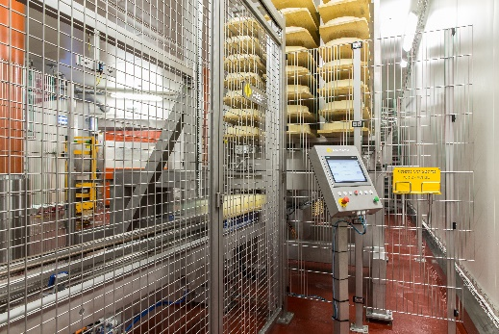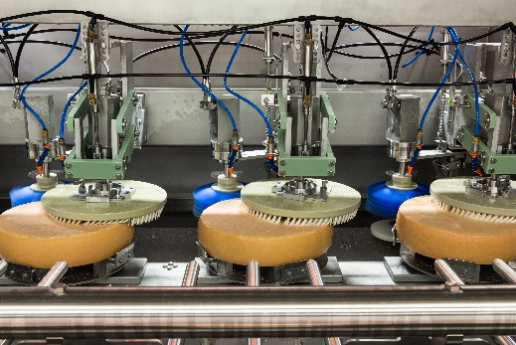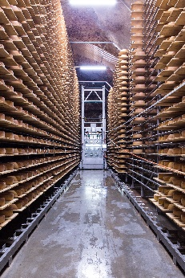
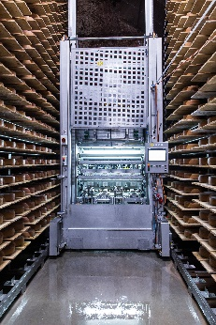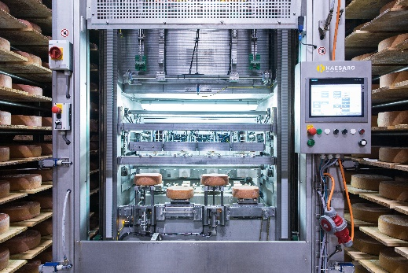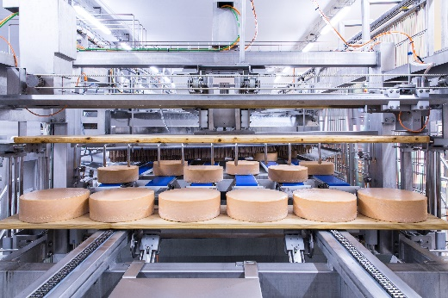
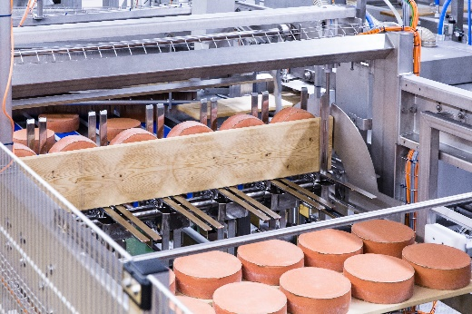
Impressionen aus dem Käsekeller

